|  |  |
| --- | --- |
| HỘI CÁC TRƯỜNG THPT CHUYÊN  VÙNG DH&ĐB BẮC BỘ  Description: LOGO CUA HOI DHBB  **ĐỀ CHÍNH THỨC**  *(Đề thi gồm 04 trang)* | **KỲ THI CHỌN HỌC SINH GIỎI**  **LẦN THỨ XIV, NĂM 2023**  **ĐỀ THI MÔN: HÓA HỌC - LỚP 10**  **Thời gian làm bài: 180 phút** (không kể thời gian giao đề)  *Ngày thi: 15 tháng 7 năm 2023* |

*Cho biết: T(*K) = *t(*oC) + 273; 1 bar = 105N.m-2; 1 atm = 1,0132.105N.m-2; Hằng số khí, *R* = 8,314 J.K-1.mol-1 = 0,08205 atm.L.mol-1.K-1; 1 Hz = 1 s-1; 1J = 1W.s

**CÂU 1.** (2,5 điểm)

**1.1.** Mô hình Bohr được sử dụng để tính năng lượng cho các hệ 1 hạt nhân và 1 electron:



Với: Z là số đơn vị điện tích hạt nhân và n là số lượng tử chính.

**a)** Supernova E0102-72 là một hành tinh cách trái đất khoảng hai trăm nghìn năm ánh sáng, người ta tin rằng hành tinh này có lượng oxygen gấp hàng tỉ lần trên trái đất. Nhiệt độ tại đó rất cao, cỡ hàng triệu Kelvin, các nguyên tử oxygen bị ion hóa và tồn tại ở dạng O7+. Tính tần số (theo Hz) của bức xạ tương ứng với bước chuyển α trong dãy Lyman cho ion O7+.

**b)** Nguyên tố X tồn tại trên Supernova E0102 -72 có hàm lượng lớn hơn oxygen và tồn tại dạng ion X(Z-1)+, tần số bức xạ tương ứng với bước chuyển α trong dãy Lyman của ion đó là υ = 2,47.1017 Hz.

Xác định nguyên tố X.

**1.2.** Đồng vị dùng trong y học thường được điều chế bằng cách bắn phá bia bằng neutron trong lò phản ứng hạt nhân. Trong phương pháp này, trước tiên nhận 1 neutron chuyển hóa thành , rồi đồng vị này phân rã tạo thành . Biết chu kì bán hủy của là 8,02 ngày.

**a)** Viết phương trình các phản ứng hạt nhân xảy ra khi điều chế .

**b)** Trong thời gian 3 giờ, 1 mL dung dịch ban đầu phát ra 1,08.1014 hạt . Tính nồng độ ban đầu của trong dung dịch theo đơn vị μmol/L.

**1.3.** Nguyên tố phi kim **Y** thuộc nhóm A và tạo hợp chất khí với hydrogen có công thức dạng **Y**H3. Electron cuối cùng của nguyên tử **Y** có tổng 4 số lượng tử bằng 4,5.

**a)** Xác định nguyên tố **Y** và viết cấu hình electron nguyên tử của **Y** (ở trạng thái cơ bản).

**b)** Xác định công thức oxide và hydroxide ứng với trạng thái oxi hóa cao nhất của **Y**.

**CÂU 2.** (2,5 điểm)

**2.1.** Xét các phân tử sau: SO3, NH3, N(CH3)3. Phản ứng của SO3 lần lượt với NH3 và N(CH3)3 ở pha khí hình thành hai sản phẩm **A** và **B**.

**a)** Vẽ cấu trúc hình học của SO3, NH3, N(CH3)3, **A** và **B**.

**b)** Trong hai sản phẩm, độ dài liên kết S−N là 191,2 pm và 195,7 pm; góc liên kết là 97,6o và 100,1o (chưa đúng theo thứ tự). Hãy gán giá trị đúng vào **A**, **B** và giải thích.

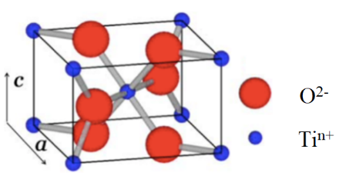**2.2.** Chất **G** được sử dụng như chất phụ gia cho kem chống nắng, đồng thời **G** có vai trò to lớn trong nền công nghiệp luyện kim, đặc biệt là trong ngành hàng không. **G** được tạo từ hai ion là Tin+ và O2-.

**a)** Xác định số ion Tin+ và O2- có trong một ô mạng cơ sở và công thức thực nghiệm của **G**.

**b)** Trong tinh thể **G**, tỉ lệ bán kính anion/cation = 1,772. Tế bào tinh thể **G** có độ đặc khít là 68,27%, được mô tả ở hình trên, có dạng hình hộp chữ nhật với a = b = 4,59 Å.

Xác định bán kính các ion trong **G**.

**CÂU 3.** (2,5 điểm)

**3.1.** Nạp 0,01 mol but-1-yne (CH3-CH2-C≡CH) vào một lò phản ứng có thể tích thay đổi được với V0 = 0,1 m3 chỉ chứa không khí ở 1,0 atm và 298K. Tiến hành đốt cháy hoàn toàn hydrocarbon này ở điều kiện đoạn nhiệt, đẳng áp (là phản ứng duy nhất xảy ra trong điều kiện này). Sau khi đốt cháy hoàn toàn thì trong bình phản ứng chỉ chứa carbon dioxide, hơi nước, nitrogen và oxygen.

**a)** Tính enthalpy chuẩn của phản ứng ở 298 K. Từ đó tính lượng nhiệt tỏa ra khi đốt cháy 0,01 mol but-1-yne trong thí nghiệm trên?

**b)** Tính số mol các chất có trong bình phản ứng sau khi quá trình đốt cháy xảy ra hoàn toàn. Coi không khí là hỗn hợp của oxygen và nitrogen với tỉ lệ mol 1 : 4.

**c)** Tính nhiệt độ cực đại trong bình sau phản ứng cháy. Biết:

|  |  |  |  |  |  |
| --- | --- | --- | --- | --- | --- |
|  | C4H6(g) | CO2(g) | H2O(g) | O2(g) | N2(g) |
| ΔfHo298K (kJ/mol) | 165,2 | -393,5 | -241,8 | 0 | 0 |
| C0p (J/mol.K) | 13,5 | 46,6 | 41,2 | 32,3 | 27,6 |

*Cho rằng: các giá trị nhiệt dung và nhiệt tạo thành thay đổi không đáng kể theo nhiệt độ.*

**3.2.** Năm 2006, một nhóm nghiên cứu ở Thụy Sĩ đã đề xuất phương án lưu trữ H2 ở dạng formic acid. Ý tưởng chủ đạo là sử dụng formic acid như một nhiên liệu có thể bị phân hủy trên xúc tác ruthenium tạo thành khí hydrogen và khí carbonic theo phương trình sau:

HCOOH(l)  CO2(g) + H2(g) (1)

**a)** Tính ρH (khối lượng riêng của hydrogen theo kg/m3, được định nghĩa là khối lượng của hydrogen nguyên tử trên 1 đơn vị thể tích của formic acid). Biết khối lượng riêng của formic acid, ρHCOOH = 1,22 kg/L

**b)** Tính enthalpy và entropy của phản ứng ở 20 oC với phản ứng (1).

**c)** Tính hằng số cân bằng Kp của phản ứng (1) ở 20 oC.

*Cho:* các dữ kiện nhiệt động sau đây:

|  |  |  |  |  |  |
| --- | --- | --- | --- | --- | --- |
| Hợp chất | HCOOH(g) | HCOOH(l) | CO2(g) | H2(g) | N2(g) |
| ΔfH0 (kJ/mol) | -378,60 | - 425,09 | - 393,51 | 0 | 0 |
| S0 (J/mol.K) | 248,70 | 131,84 | 213,79 | 130,68 | 191,61 |

*Cho rằng: các giá trị enthalpy và entropy thay đổi không đáng kể theo nhiệt độ.*

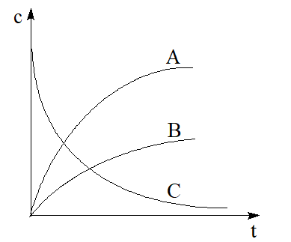**CÂU 4.** (2,5 điểm)

**4.1.** Cho phản ứng sau: 2NO2(g)  2NO(g) + O2(g).

Mỗi đường cong trong hình bên biểu thị sự thay đổi nồng độ của một chất theo thời gian. Hãy cho biết đường nào ứng với sự phụ thuộc nồng độ của chất nào vào thời gian? Vì sao?

**4.2.** Cho phản ứng sau diễn ra tại 25oC: S2O82- + 3I-  2SO42- + I3-

Để xác định phương trình động học của phản ứng, người ta tiến hành đo tốc độ đầu của phản ứng ở các nồng độ đầu khác nhau

|  |  |  |  |
| --- | --- | --- | --- |
| Thí nghiệm | [I-]0 (mol/L ) | [S2O82-]0 ( mol/L ) | vo x103 (mol/L.s) |
| 1 | 0,1 | 0,1 | 0,6 |
| 2 | 0,2 | 0,2 | 2,4 |
| 3 | 0,3 | 0,2 | 3,6 |

**a)** Xác định bậc riêng phần của các chất phản ứng, bậc toàn phần và hằng số tốc độ của phản ứng. Chỉ rõ đơn vị của hằng số tốc độ của phản ứng.

**b)** Nếu ban đầu người ta cho vào hỗn hợp đầu ở thí nghiệm 3 một hỗn hợp chứa S2O32- và hồ tinh bột sao cho nồng độ ban đầu của S2O32- bằng 0,2 M. Tính thời gian để dung dịch bắt đầu xuất hiện màu xanh.

Biết phản ứng: 2S2O32- + I3-  S4O62- + 3I- có tốc độ xảy ra rất nhanh và để có màu xanh xuất hiện thì nồng độ I3- ≥ 1.10-3 mol/L.

**CÂU 5.** (2,5 điểm)

**5.1.** Tại 25 oC dung dịch CaCO3 bão hòa có pH = 10,22.

Xác định độ tan (theo mol/L) của CaCO3 trong nước.

*Cho biết:* Tích số tan của CaCO3 là KS = 10-8,35; CO2 + H2O có pKa1 = 6,35; pKa2 = 10,33; pKw = 14,00.

**5.2.** Khi dùng Aspirin (2-acetoxybenzoic acid *o*-CH3COO-C6H4-COOH) - một thuốc giảm đau phổ biến qua đường uống, nó hấp thu qua màng dạ dày rồi vào máu. Để mô phỏng quá trình này, người ta chuẩn bị hai dung dịch đại diện cho dịch trong dạ dày và máu.

**a)** Cho 10 mL dung dịch H3PO4 85,0% (D = 1,684 g/mL) và 50 mL dung dịch NaOH 4,00% (D = 1 g/mL) vào bình thuỷ tinh, thêm nước cất để được 1,00 L dung dịch, gọi là dung dịch “dạ dày” (“stomach” solution). Cho biết: H3PO4 Ka1 = 7,25.10-3; Ka2 = 6,31.10-8; Ka3 = 3,98.10-13.

Tính pH của dung dịch “dạ dày”.

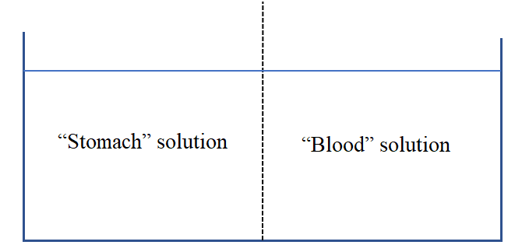**b)** Để điều chế 1,00 L dung dịch “máu” (“blood” solution) người ta lấy 13,166 mL dung dịch H3PO4 85,0%. Tính thể tích dung dịch NaOH 4,00% cần thêm vào để thu được dung dịch “máu” có pH = 7,40.

**c)**Các dung dịch “dạ dày" và "máu" (mỗi dung dịch 1,00 L) được ngăn cách bởi một lớp màng, chỉ có dạng trung hoà điện của Aspirin là có thể đi qua. Thêm 1,00 g Aspirin vào dung dịch "dạ dày". Khi nồng độ Aspirin ở hai dung dịch bằng nhau thì có thể coi là đã đạt trạng thái cân bằng [HA]dạ dày = [HA]máu.

Aspirin có Ka = 3,02.10-4.

Tính nồng độ A- và HA trong cả hai dung dịch khi đạt cân bằng.

Cho biết: M(H3PO4) = 98 g/mol; M(NaOH) = 40 g/mol; M(Aspirin) =180,16 g/mol.

**CÂU 6.** (2,5 điểm)

**6.1.** Một lượng lớn các tác nhân khử có thể được xác định bởi chuẩn độ pemanganate trong môi trường kiềm, ion pemanganate (MnO4-) bị khử về manganate (MnO42-). Chuẩn độ pemanganate trong môi trường kiềm thường được bổ sung một lượng ion Ba2+ để tạo kết tủa BaMnO4. Thêm một lượng crotonic acid (CH3-CH=CH-COOH) vào 10 mL dung dịch KMnO4 0,04M, sau đó thêm lượng dư kiềm và Ba(NO3)2, hỗn hợp được trộn đều và ủ trong 45 phút. Tiếp tục thêm 8 mL dung dịch KCN 0,01M vào hỗn hợp đang ủ trên. Khi đó, CN- sẽ bị MnO4- oxi hóa thành CNO-.

**a)** Viết các phương trình phản ứng dạng ion xảy ra trong thí nghiệm. Biết rằng mỗi phân tử crotonic acid sẽ cho 10 electron trong phản ứng với MnO4-.

**b)** Kết tủa BaMnO4 được lọc ra, lượng dư ion CN- trong nước lọc được chuẩn độ bởi dung dịch AgNO3 5.10-3M theo các phản ứng sau:

Ag+ + 2CN-  [Ag(CN)2]-

Ag+ + [Ag(CN)2]- → Ag[Ag(CN)2]↓

cho đến khi xuất hiện kết tủa. (lưu ý CNO- không kết tủa với muối Ag+) thì thể tích dung dịch AgNO3 cần dùng là 5,4 mL. Xác định khối lượng crotonic acid ban đầu.

**6.2.** Hướng nghiên cứu mới cho nguồn năng lượng dự trữ ổn định và lâu dài là pin điện hóa với các điện cực được làm từ lithium lỏng và antimony (lỏng hoặc rắn), dung dịch chất điện ly là hỗn hợp nóng chảy các muối lithium (LiF – LiCl – LiI). Trong quá trình phóng điện, các phản ứng xảy ra trong pin như sau:

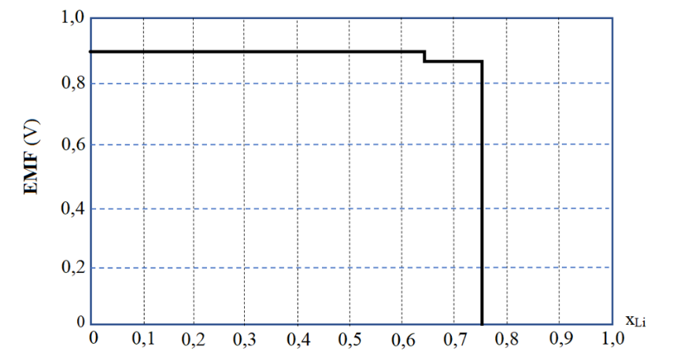 Li ⟶ Li+ + 1e

2Li+ + Sb + 2e ⟶ Li2Sb

Sức điện động của pin (EMF) giảm khi phần mol của lithium tăng trong vật liệu làm điện cực antimony. Đồ thị biểu diễn giá trị EMF theo phần mol của lithium (xLi) ở 450oC với điện cực antimony rắn như hình bên.

**a)**Giá trị EMF giảm về 0 khi giá trị xLi vượt quá giới hạn. Xác định công thức hóa học ứng với tỉ lệ Li : Sb giới hạn.

**b)** Từ đồ thị ta thấy giá trị EMF giảm từ 0,90V về 0,86V tại giá trị xLi = 0,65. Viết phương trình của bán phản ứng xảy ra trên điện cực antimony tại giá trị xLinày.

**c)** Mật độ năng lượng được xác định bởi tỉ số giữa năng lượng pin dự trữ/khối lượng pin. Hãy tính mật độ năng lượng (theo Whkg-1) có thể được dự trữ khi pin hoạt động tại 450 oC với điện áp tối thiểu của pin là 0,89V. Giả sử vật liệu làm anode và cathode đều nằm ở tỉ lệ cân bằng.

*Biết*: khối lượng các chất điện ly bằng 10% tổng khối lượng của các điện cực. MLi = 7; MSb = 122.

**CÂU 7.** (2,5 điểm)

**7.1.** Các hợp chất từ **A1** đến **A6** đều chứa hai nguyên tố chlorine và oxygen, được chuyển hóa theo sơ đồ sau:

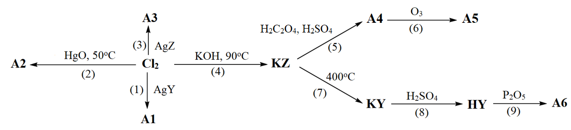

Hàm lượng chlorine và một số tính chất vật lí của các hợp chất này, được cho trong bảng sau đây:

|  |  |  |  |  |  |  |
| --- | --- | --- | --- | --- | --- | --- |
| Chất | **A1** | **A2** | **A3** | **A4** | **A5** | **A6** |
| %mCl | 52,6% | 81,6% | 59,65% | 52,6% | 42,5% | 38,8% |
| Tính chất | chất lỏng | khí màu vàng da cam | không bền | khí màu vàng-lục | chất lỏng đỏ thẫm | chất lỏng |

*Chú ý:* Y-, Z- là các anion đa nguyên tử.

Xác định các chất từ **A1** đến **A6**. Viết tất cả các phương trình phản ứng đã trình bày trong sơ đồ. Biết rằng sản phẩm của phản ứng (7) ngoài muối KY còn có potassium chloride (KCl).

**7.2.** Cho khí SO2 vào nước đóng băng có chứa MnO2, thu được dung dịch có chứa các ion dithionate (S2O62-) và sulfate (SO42-). Sau khi phản ứng kết thúc, người ta cho thêm Ba(OH)2 vào hỗn hợp cho đến khi ion sulfate bị kết tủa hoàn toàn. Sau đó thêm Na2CO3 vào, lọc tách kết tủa thu được dung dịch **X**. Cho bay hơi bớt nước của dung dịch **X**, rồi làm lạnh thu được tinh thể **Y**. Tinh thể **Y** tan hoàn toàn trong nước và không cho kết tủa với dung dịch BaCl2. Khi sấy tinh thể **Y** và giữ ở 130 oC thì khối lượng của nó giảm đi 14,88%, bột trắng tạo thành hòa tan được trong nước và không tạo kết tủa với dung dịch BaCl2. Một mẫu **Y** khác được sấy và giữ ở 300 oC trong vài giờ thì khối lượng của nó giảm đi 41,32%. Bột trắng tạo thành hòa tan được trong nước và cho kết tủa trắng với dung dịch BaCl2.

Xác định công thức của tinh thể **Y** và viết các phương trình phản ứng xảy ra trong các thí nghiệm.

**CÂU 8.** (2,5 điểm)

**8.1.** So sánh nhiệt độ sôi của các chất sau đây. Giải thích ngắn gọn.

|  |  |  |  |
| --- | --- | --- | --- |
|  |  |  |  |
| (I) | (II) | (III) | (IV) |

**8.2.** Hãy sắp xếp tính base của các chất sau theo thứ tự tăng dần. Giải thích.



**8.3.** Xác định cấu dạng bền của các hợp chất **X**, **Y** trong các môi trường: a) methanol; b) octane.

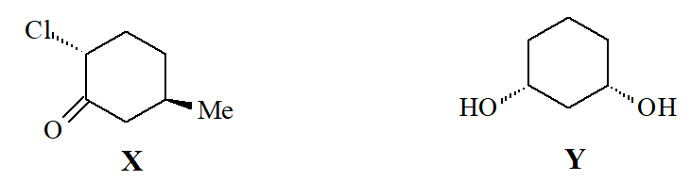

**………………………HẾT………………………**

*Họ và tên thí sinh:*………………………………… *Số báo danh:*………………………

**Lưu ý:** - Thí sinh **không** được sử dụng tài liệu nào khác ngoài bảng tuần hoàn các nguyên tố hóa học.

- Cán bộ coi thi **không** giải thích gì thêm